Sicherheit für Agrarmaschinen
B&R präsentiert X90-Steuerung mit integrierter Sicherheitstechnik auf der Agritechnica 2019
B&R hat sein Portfolio für Agrarmaschinen um eine Safety-Lösung erweitert. Auf der Agritechnica 2019 präsentiert das Unternehmen eine X90-Steuerung mit integrierter Sicherheitstechnik. Ein weiteres Highlight auf dem B&R-Stand (Halle 15/Stand H11) stellt das robuste und kompakte Bediengerät Power Panel T50 mobile dar.

Die X90-Steuerung ist auch als X90-Safety-Variante mit integrierter SafeLOGIC, der B&R Sicherheitssteuerung, verfügbar. Zur Erstellung der Safety-Applikation muss der Anwender lediglich bestehende Softwareblöcke mittels Kontaktplan miteinander verknüpfen. So stehen die Vorteile netzwerkbasierter Sicherheitstechnik zur Verfügung, ohne dass klassische Programmierarbeit notwendig ist. Die Erfüllung der europäischen Maschinenrichtlinie wird wesentlich erleichtert.
Vielseitiges Bediengerät
Mit dem Power Panel T50 mobile erweitert B&R sein Produktportfolio im Bereich der mobilen Automatisierung um ein vielseitiges Bediengerät. Das Panel garantiert eine hohe Zuverlässigkeit beim Einsatz von Agrarfahrzeugen und entspricht der Schutzart IP67. Durch das Aluminium-Druckguss-Gehäuse ist nicht nur die mechanische Stabilität sichergestellt, es trotzt auch Umwelteinflüssen jeglicher Art. Das Power Panel T50 mobile ist in den Displaydiagonalen 5", 7" und 10,1" erhältlich.
B&R-Steuerungssystem X90 für Agrarmaschinen
Mit dem modularen Steuerungssystem X90 lassen sich flexible Automatisierungskonzepte auf Basis eines standardisierten Gesamtsystems umsetzen. Herzstück des X90-Steuerungssystems ist ein leistungsstarker ARM-Prozessor, der um Multifunktions-I/Os ergänzt wird. Zur Grundausstattung gehören Anschlüsse für CAN, Ethernet und das Echtzeit-Bussystem POWERLINK. Alle Produkte des X90-Systems sind für den Einsatz in rauer Umgebung ausgelegt. Sie haben einen Arbeitsbereich von -40°C bis +85°C und sind resistent gegenüber Umwelteinflüssen wie Schock und Vibration, Salznebel, Schmutz, UV-Licht und Öl.

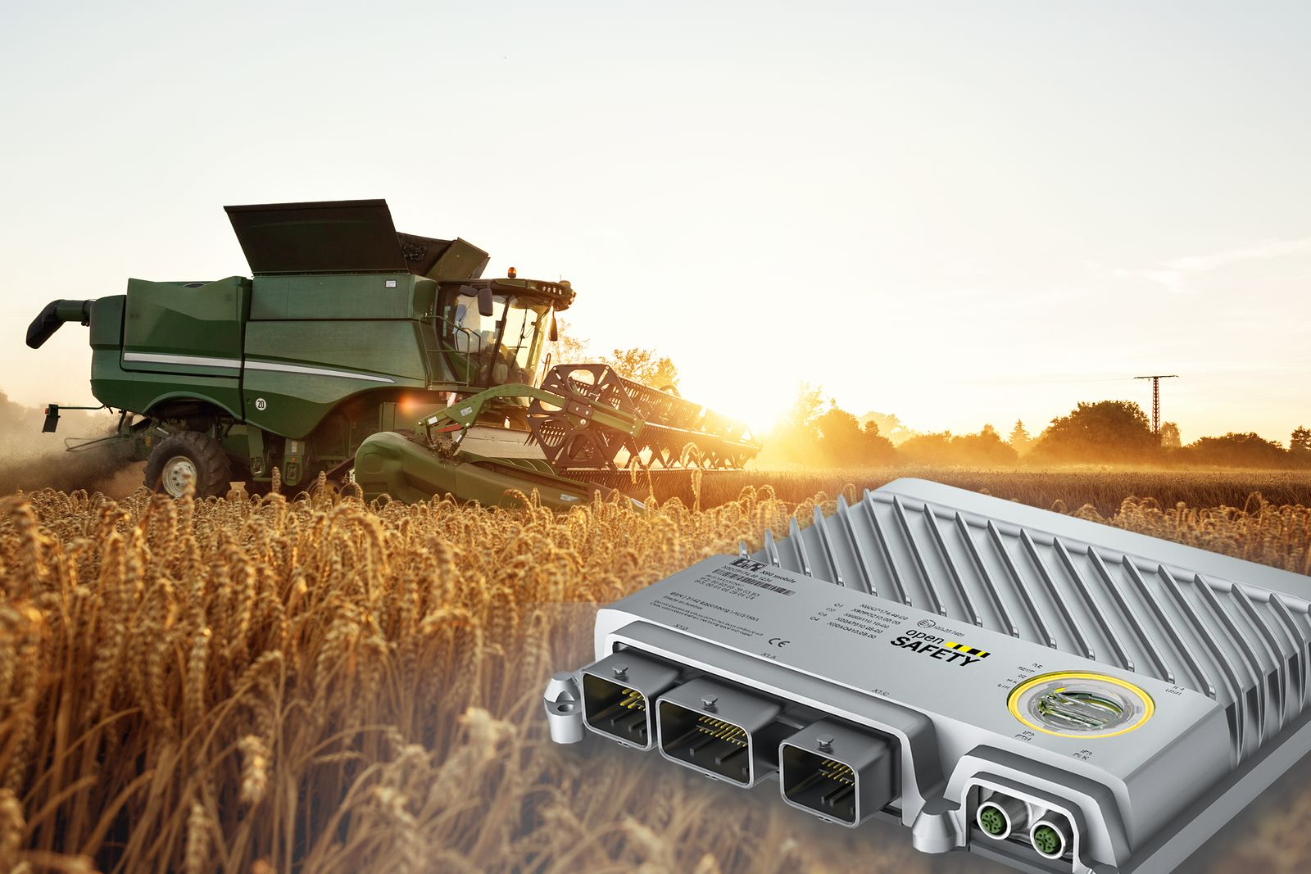
Auf der Agritechnica 2019 stellt B&R eine X90-Steuerung mit integrierter Sicherheitstechnik für Agrarmaschinen vor.

Über B&R
B&R, eine Division des ABB-Konzerns, ist ein weltweit führendes Unternehmen der industriellen Automatisierung mit Hauptsitz in Österreich. Als Branchenführer kombiniert B&R modernste Technologien mit fortschrittlichem Engineering. B&R bietet Kunden aus den unterschiedlichsten Branchen perfekte Gesamtlösungen in den Bereichen Maschinen- und Fabrikautomatisierung, Antriebs- und Steuerungstechnik, Visualisierung und integrierte Sicherheitstechnik. Lösungen für die Kommunikation im Industrial IoT - allen voran OPC UA, POWERLINK und der offene Standard openSAFETY - runden das Leistungsportfolio von B&R ab. Die Software-Entwicklungsumgebung Automation Studio ist wegweisend für zukunftsorientiertes Engineering. Mit innovativen Lösungen setzt B&R neue Standards in der Automatisierungswelt, hilft Prozesse zu vereinfachen und übertrifft Kundenerwartungen.
Weitere Informationen finden Sie unter www.br-automation.com

